Brief voor de begeleiders
Projectbezoek Nieuwe Hollandse Waterlinie

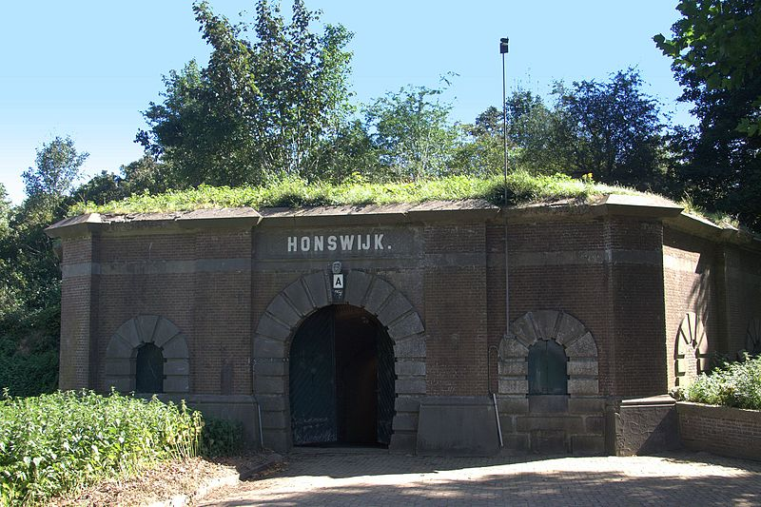

Aan de ouder/verzorger van: . . . . . . . . . . . . . . . . . . .

U heeft zich opgegeven als begeleider voor het bezoek aan Fort Honswijk. Hieronder vindt u alle informatie die u nodig heeft om het bezoek tot een succes te maken.

Het project
In het project ontdekt de klas dat zij midden in een verdedigingslinie wonen die dwars door Nederland loopt. Deze linie is de Nieuwe Hollandse Waterlinie: een super slimme uitvinding die gebouwd is om ons in oorlogstijd te beschermen. De vele onderdelen van de Waterlinie liggen als ‘gevonden voorwerpen’ verspreidt in het landschap maar vormen – als je dat weet – een slimme verdedigingslinie. Tijdens dit bezoek zien zij met eigen ogen hoe het leven op een fort was en hoe een fort werkte. Zo halen zij deze verborgen geschiedenis boven water!

Wat wordt er van u verwacht tijdens het bezoek?
De klas wordt ontvangen door de gids (vrijwilliger) van Stichting Honswijk Everdingen waar zij zowel in en rond het fort worden rondgeleid.
Het is fijn als u een actieve (luister)houding aanneemt, dat werkt stimulerend naar de leerlingen. Het werkt hinderlijk voor de gids als ouders achteraan kletsen of bellen. Mocht u geen interesse hebben om met de klas mee te gaan, zoek een rustige plek waar u kunt zitten.

Door de leerkracht in te vullen:

Begeleiding bezoek Nieuwe Hollandse Waterlinie, fort Honswijk

Waarheen: Fort Honswijk, Lekdijk 58, 3998 NJ Schalkwijk

Wanneer:

Tijd:

Waar verzamelen:

Parkeren: de auto kunt u parkeren op het terrein van het fort

